遇到的问题：

1：Fragment切换时数据会重新加载，会耗费用户的流量和我们的资源。官方解释为：replace()方法只是在上一个**不再需要时**采用的简单方法。正确的切换方法应该是**add(),**切换时hide(),add()另一个fragment；再切换时只需hide()当前，show()另一个。

这样子就能做到多个Fragment切换不重复实例化了。

具体操作如下：

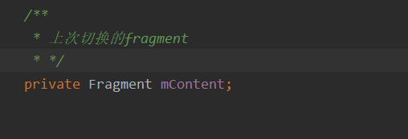

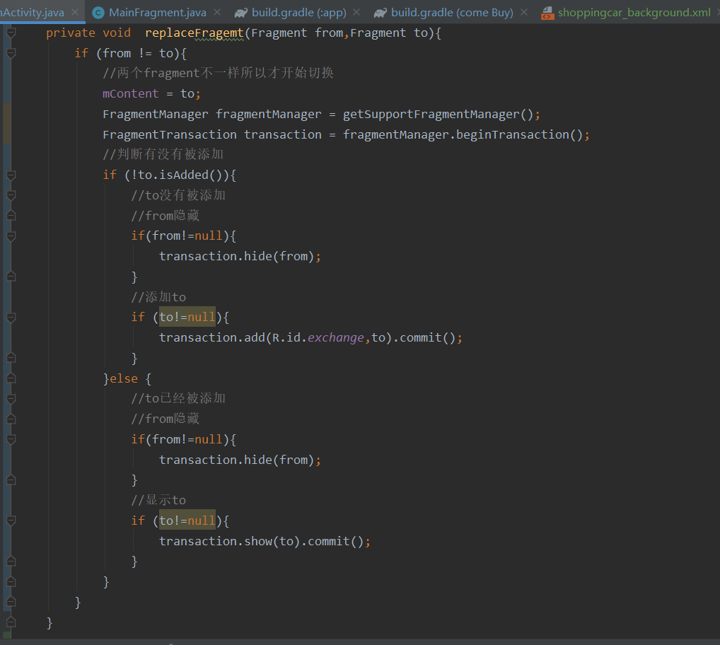

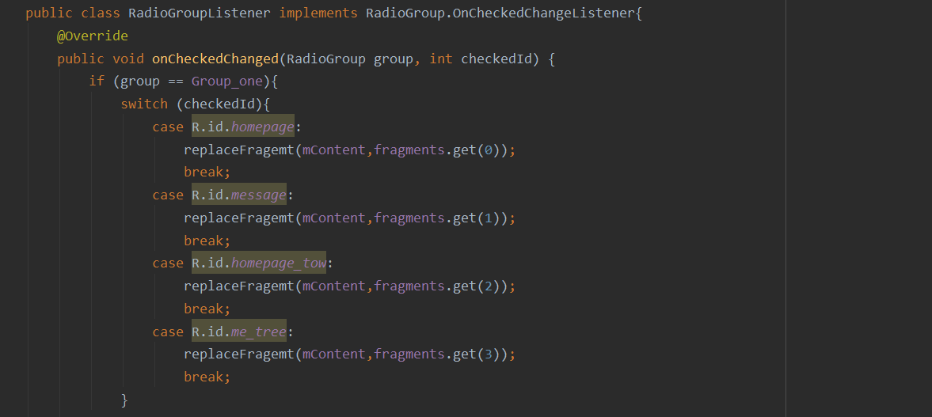

2．当屏幕旋转或者屏幕尺寸有改变的时候会出现bug。

在注册面添加这个东西

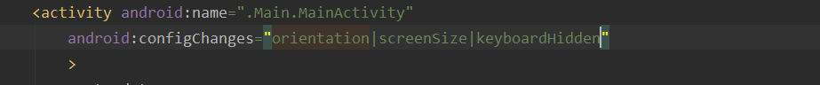

3.如何实现将商品实时的添加，删减到购物车里。

当点击加号的时候

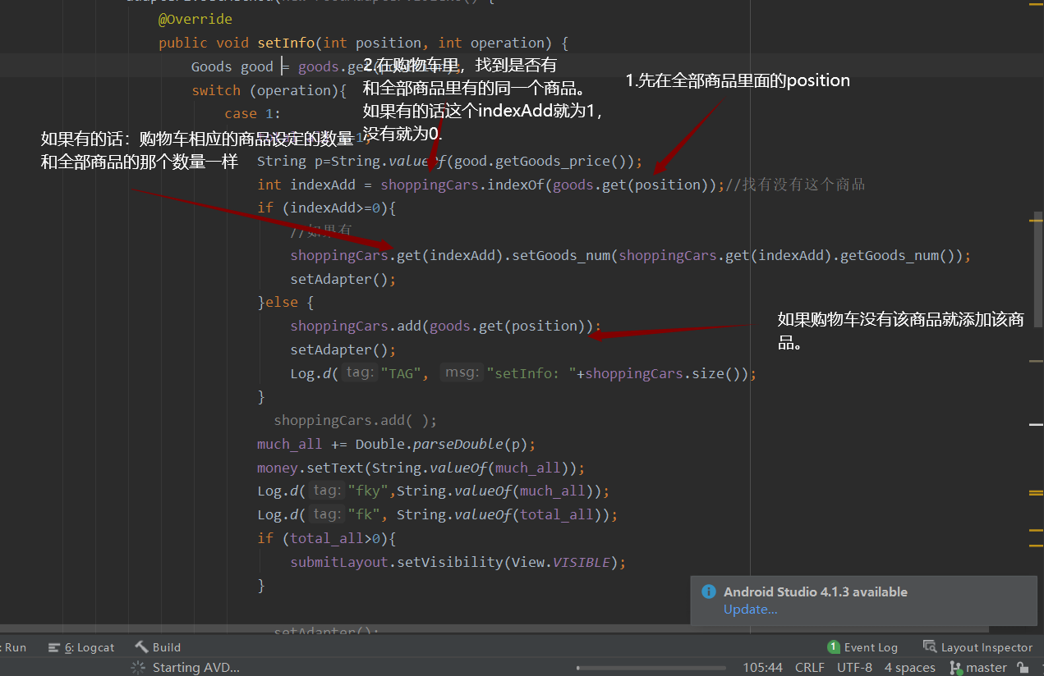

这个是减法的时候：

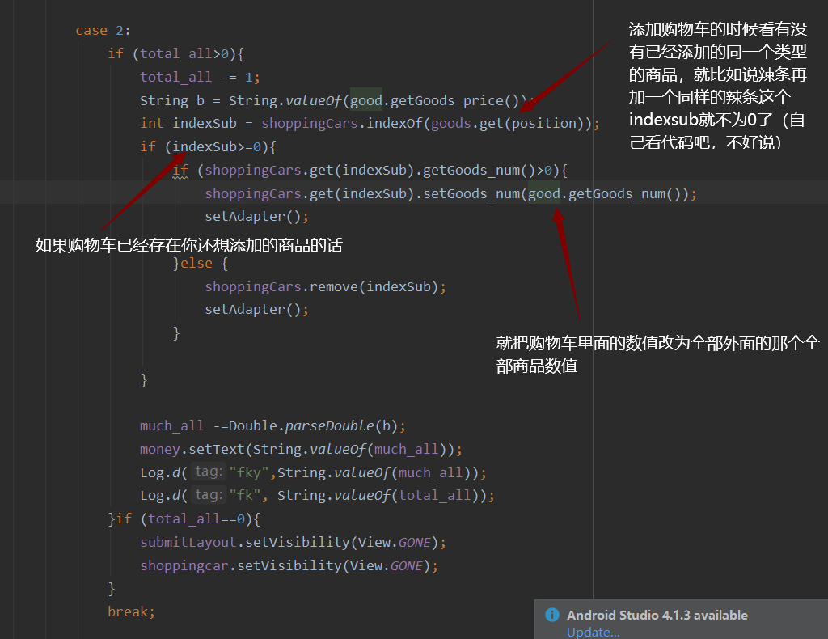

如何点击购物车里面的商品然后跳转到全部商品列表里面（解释请看注释！

）

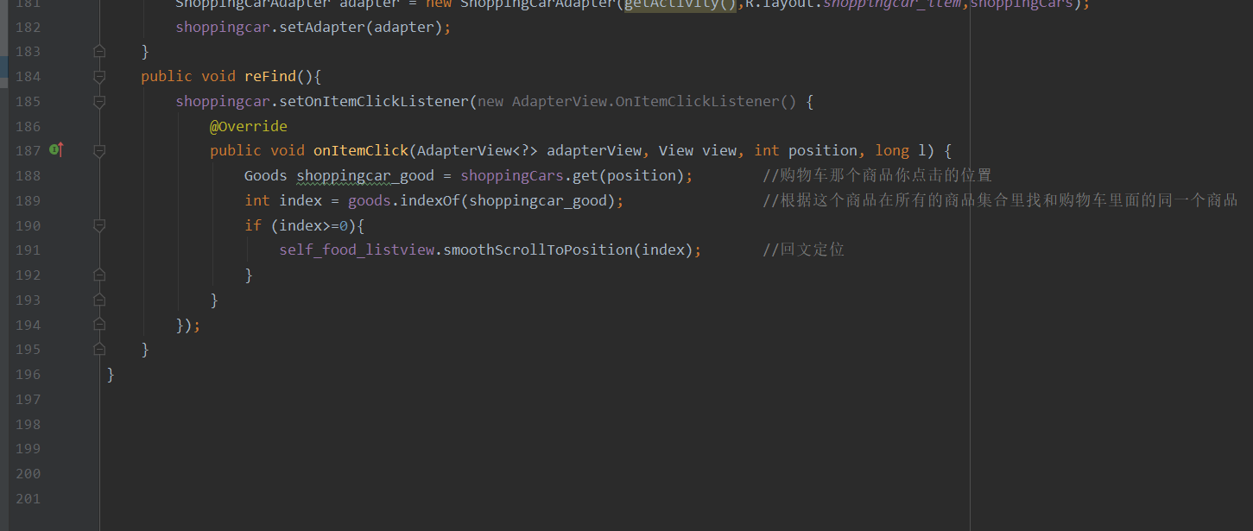

**Android中使用Gson，将对象转换为Json字符串，或者从Json相关对象到java实体的方法。**

**toJson() : Java 转换成 Json**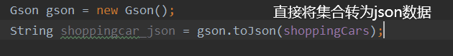

**fromJson() : Json 转换成 Java**

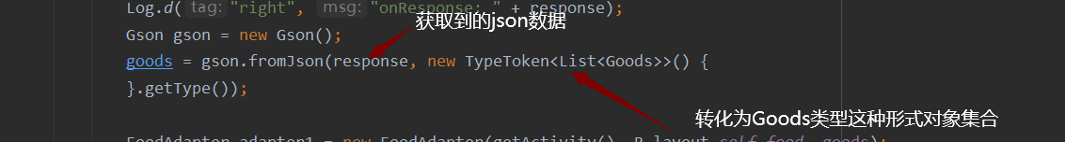

AndroidOkhttp框架的使用

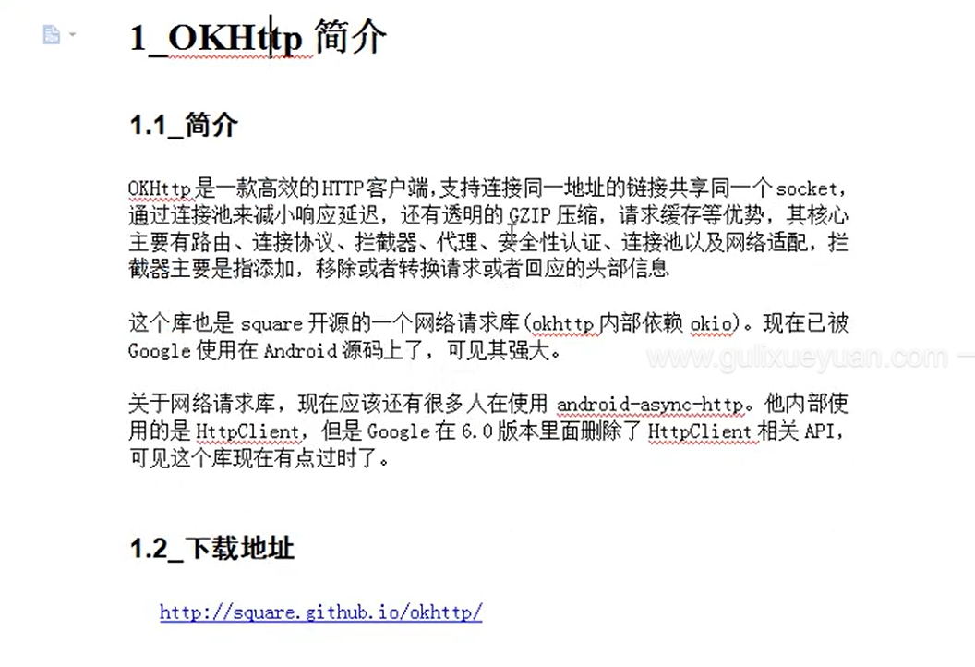

Okhttp的作用啊：

联网请求文本数据。（类似于爬虫啊，就是可以从别人的服务器上得到东西，比如我上面的商品信息就是从张恒的后台拿到的，get请求，post请求都可以获得文本数据）

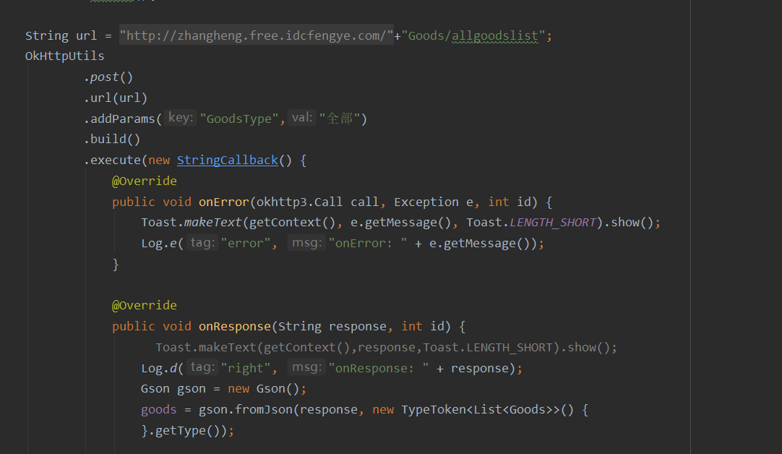

大文件下载（比如播放器里面的缓存视频这种功能，软件升级也用这个）

大文件上传（上传东西，比如说我要把数据发送后台也用这个吧）

请求图片

Android的前端与Springbot后端相连接相通信：

要使用postman（网络请求调试插件）测试工具 具体操作如下：

因为从Android的前端传去Stringbot的后端要是json数据，所以要使用Gson你要传的数据转为Json模式，方法如下：

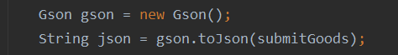

在使用Okhttp发送这个这些数据到postman里面操作如下：

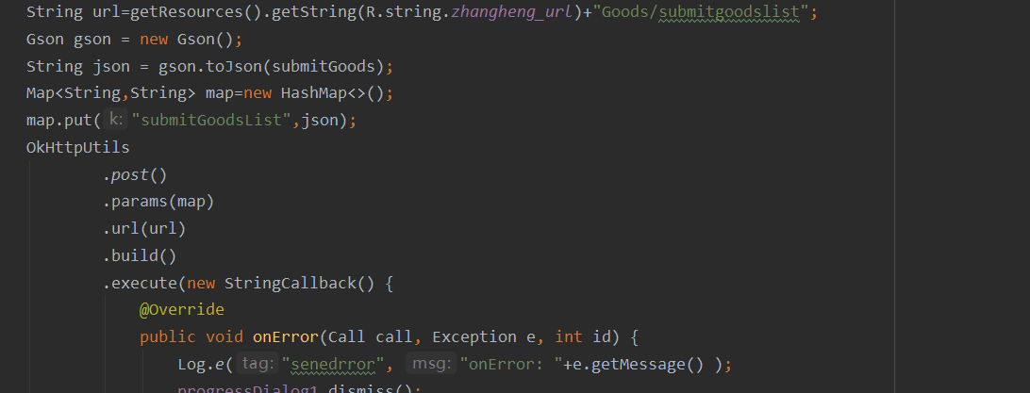

值得注意的点就是这个URL（需要发送请求的后端接口的地址）不能写postman那里的地址如下图：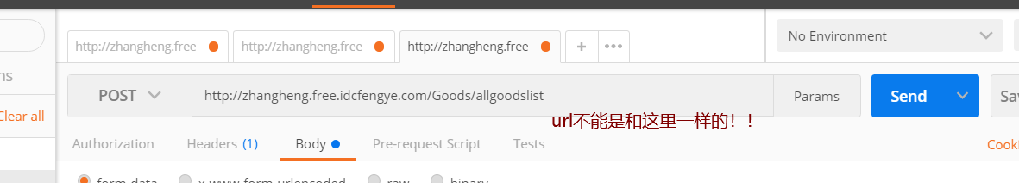

因为：postman和后端是在同一台机器上面，但是我们那个URL是用的其他人的服务器所以要打服务器的地址：

如果用的是在局域网这个URL就直接是网络的电脑地址了。

因为是要将这些数据是传到后端的submitgoodslist所以就要拼接起来了：



最后我的理解是postman是数据传输的中转站，android前端不能直接传给后端，后端也不能直接传给android的前端，需要postman来进行转接。